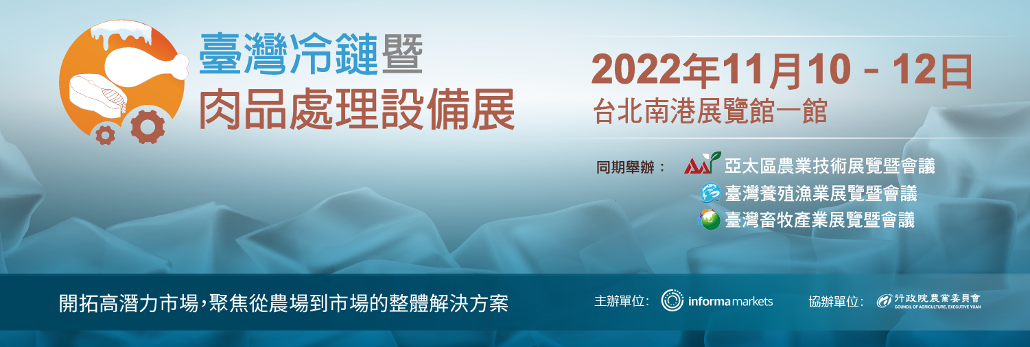
亞太區農業技術展覽暨會議邁入第6屆
提供一站式商貿平台 - 冷鏈暨肉品處理及包裝設備展區開跑
獲！台灣相關產業公協會支持，廠商享參展補助，名額有限，盡請把握！
「亞太區農業技術展覽暨會議」配合政府農漁畜政策，展出創新及智慧的新技術、新產品，並協助產業提升生產效能，同時推廣循環經濟應用，達到友善環境、確保農業永續經營發展。
為因應參觀買家及政府農漁畜冷鏈產銷設備升級的採購需求，今年特別增設「冷鏈暨肉品處理及包裝設備展區」，為全台灣唯一完整串連上、中、下游產業供應鏈展會，並邀集國內外品牌展出，取得台灣商機，進一步拓展亞洲市場。
為降低農產耗損，提升農產價值及外銷準備，政府積極輔導肉品加工等業者符合HACCP國際食品安全規範，及升級台灣冷鏈設備，投入超過百億的補助預算，刺激產業採購新式冷鏈設備及農漁畜肉品處理設備等，為國內外廠商拓展台灣市場的大好機會。
展品範圍涵蓋屠宰、加工全產業鏈、包裝及標籤設備、冷鏈物流、質量控制、衛生及職業安全、物聯網及自動化處理設備、廢棄物清理、廢水處理等。
展會特色
- 展會為國際B2B專業展
- 針對農漁畜產業需求而發展出來的冷鏈、包裝、肉品處理設備展區
- 透過研討會邀請國外講師講解海外最新趨勢或技術
- 聯手英富曼海外團隊進行國際推廣或活動
- 配合政府農業政策帶領廠商獲得先機

展會規模
- 來自12國200家展商，展出超過12,000平方米，丹麥、韓國、荷蘭等國家館已預訂。
- 國際展區、品牌設備商預計較2021更多國際品牌來台。
- 展館/展區規劃：台灣農業技術館、農科園區館、環保產業館、花卉展區、工研院展區、疫病飼藥展區、農機展區、溫室與植物工廠、智慧農漁展區、養殖漁業設備區、智慧畜禽設備區、屠宰肉品加工區、冷鏈、倉儲設施區、包裝機械及設備區等。
- 官網商機媒合：提早開放展商於亞太區農業技術展官網產品展示，媒合買家。
參觀買家
進出口商/經銷商/代理商、畜牧產品供應商/肉類加工商和分銷商/畜牧和家禽場所有者/食品出口商/批發商/零售商、食品加工製造商、農民合作社、營銷合作社/公會顧問/採購單位/政府機構/學術和研究單位
參展/參觀請聯繫：
香港商亞洲英富曼會展有限公司台灣分公司 劉其傑小姐Angel / 陳靜音小姐Cela
TEL: 02-2738 3898 FAX: 02-2738 4886 Email: info.sales.tw@informa.com

